



Manual de Usuario Modulo de Docente

Índice

Acerca de Entropy 3

Introducción 3

Características necesarias 3

Módulo Docente 5

Presentación Interfaz Inicial 5

Configuración del modulo 7

Creación de Examen 9

Primera ventana de Crear examen 10

Segunda ventana de Crear Examen 12

Tipos de preguntas 15

Importar pregunta 17

Administrar Cursos e Instituciones 19

Crear nueva institución 20

Administración de exámenes 22

Edición de diseño de examen 24

Duplicar diseño de examen 25

Eliminar Diseño de examen 26

Tomar de examen 28

Corrección de resoluciones de exámenes. 38

Corrección de una resolución. 42

Posibles resultados de preguntas 43

Respuesta Correcta. 43

Respuesta incorrecta 44

Respuesta incompleta 45

Envió de mail de las resoluciones 46

Estadísticas de Resoluciones 47

Filtros 49

Guardar estadísticas 50

Estadísticas de alumnos 51

Pestañas de informes y estadísticas 54

Presentaciones de Clases 57

Conexión 58

Gestión de la presentación de clase 58

# Acerca de Entropy

## **Introducción**

El software Entropy es un sistema de exámenes presenciales que integre las tecnologías a las aulas. El mismo es lo suficientemente genérico para aplicarse a los diferentes niveles de enseñanza, garantizando que el estudiante sólo podrá realizar el examen y no acceder a información adicional mediante la máquina. El mismo también permitirá la fácil gestión de parciales y estadísticas desde el punto de vista del profesor, facilitando la corrección y otorgándole flexibilidad en el diseño de los exámenes.

El software Entropy cuenta con dos módulos de Software, uno a disposición del docente o encargado de la clase, y otro a ser utilizado por el estudiante. Ambos módulos se interconectarán.

El módulo del profesor permite el diseño del examen, la publicación de dicho examen frente a los módulos estudiante para permitir su resolución, el control de cada módulo estudiante para garantizar la integridad y autenticidad del examen, la recolección de exámenes finalizados desde los módulos estudiante habilitados, la corrección del examen, la exportación y gestión de las notas resultantes (ya sea vía correo electrónico, o bien mediante servicios ofrecidos por el sistema de gestión de la institución), la recuperación de exámenes desaprobados y la administración de exámenes rendidos. Al docente se le permite registrar distintos cursos e instituciones donde tenga alguna clase. También permite la generación de estadísticas de los diferentes cursos que tenga el docente

El módulo estudiante, permite descargar un examen del módulo profesor, resolver el examen en el computador del estudiante con la garantía de que el mismo solo tendrá acceso al software de exámenes y a ningún otro recurso, entrega del examen con el módulo profesor, la posibilidad de recuperar exámenes desaprobados y la visualización de exámenes rendidos y sus correcciones.

Los módulos permiten también el dictado de una clase compartiendo el material del profesor de la misma manera que lo haría una herramienta VNC pero dándole cierta certeza al profesor de que el estudiante mantendrá su atención en la exposición.

## Características necesarias

El sistema requiere para ser ejecutado del Framework jdk.7.32 o superior y un sistema operativo Microsoft Windows vista o superior 32/64 bits o Linux 32/64bits.

El presente documento describe paso a paso las formas de utilización correcta del sistema, para el release 1.0 del producto.

# Módulo Docente

## Presentación Interfaz Inicial



Al iniciar el sistema, se desplegará la ventana inicial. En ella se podrán observar la barra de menú y tres círculos naranja del costado izquierdo sobre los cuales simplemente desplazando el cursor sobre ellos se desplegara los accesos directos a las principales operaciones (marcado en Figura 1)

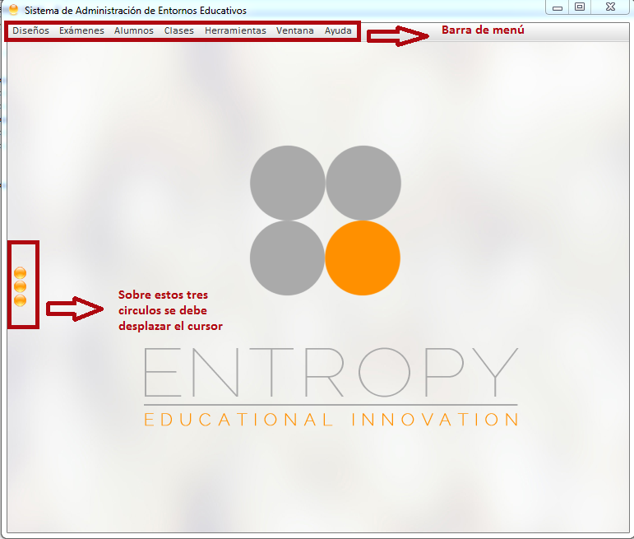

Figura 1

Al desplazar el cursor sobre los tres círculos se desplegara un menú en el cual se verán las principales funciones consideras por el sistema para las actividades del docentes.



Figura 2

Este menú se esconderá cuando el cursor salga del área del mismo.

# Configuración del modulo

El sistema brinda la posibilidad de configurar el usuario con los datos del profesor para que luego el alumno al hacer el examen pueda consultar los datos del docente. Para acceder a esta funcionalidad se deberá hacer click en el botón indicado en la Figura 3.

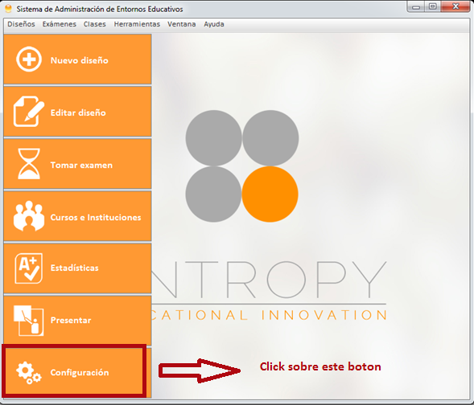

Figura 3

# 

Figura 4

Al hacer click se abrirá la siguiente ventana en la cual se solicitara los datos del profesor que el mismo desee cargar como Nombre, Apellido, Tipo y Número de documento, legajo de la institución E-mail y una descripción.

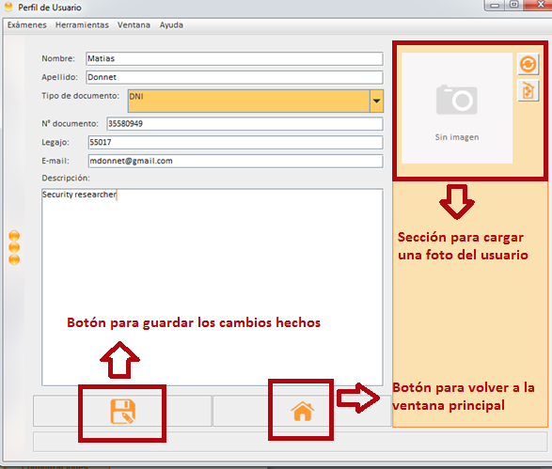

Figura 5

# Creación de Examen

Para la creación de examen luego de desplegado el menú mostrado en la Figura 2 se deberá hacer click sobre el botón Nuevo examen (como se muestra en la Figura 6) para empezar a crear un examen.

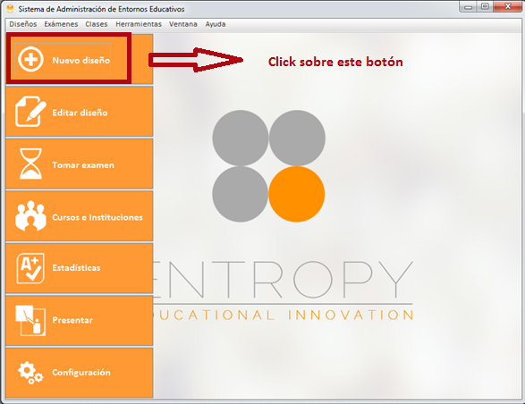

Figura 6

Al hacer click en este botón se abrirá una nueva ventana (Figura 7) en la cual se podrá crear un diseño de examen nuevo y guardarlo para luego poder editarlo o entregar a los alumnos para su evaluación.

## Primera ventana de Crear examen

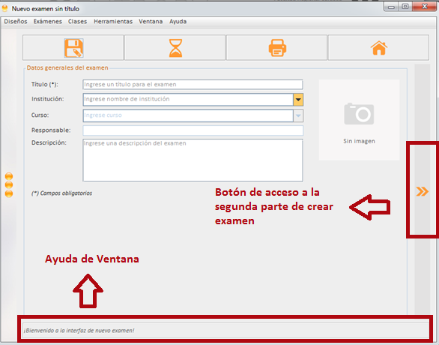

Figura 7

En esta ventana se deberá completar los datos básicos de un examen que luego se explicaran en detalles. En la parte inferior de la ventana se contará con una ayuda de ventana integrada (marcada en Figura 6) que brindará la información que se espera recibir en el campo. A continuación se describe la función de los botones en la parte superior de la ventana.

|  |  |
| --- | --- |
| **Botón** | **Función** |
| Figura 8 | La función de este botón es la de guardar el diseño del examen. En caso de que faltase completar algún campo, se abrirá un cuadro de diálogo de error indicando qué campo está incompleto. En el caso de que todo esté como es debido y no haya problemas, se abrirá otro cuadro de diálogo indicando el éxito de la operación. |
| Figura 9 |  |
| Figura 10 | La función de este botón es la de generar y mostrar la vista previa del examen. Esta vista previa muestra cómo se vería el examen terminado. |
| Figura 11 | La función de este botón es volver a la ventana inicial del software (Figura 1). |

Volviendo a la explicación de crear examen. En esta ventana se deben ingresar los datos básicos obligatorios (título, institución y curso) para identificar al examen. Opcionalmente se podrá agregar una descripción del examen.



Figura 12

Para avanzar a la siguiente parte de la creación de un examen se debe hacer click sobre la flecha doble naranja de la derecha, marcada en la Figura 7.

## Segunda ventana de Crear Examen

En esta ventana se iniciará el segundo y último paso para la creación del examen en el cual se permitirá la creación de preguntas para el mismo. En el nombre de la ventana se encuentran el título del examen, institución y curso del examen que se está generando (datos que se cargaron anteriormente), marcado en rojo en Figura 10.

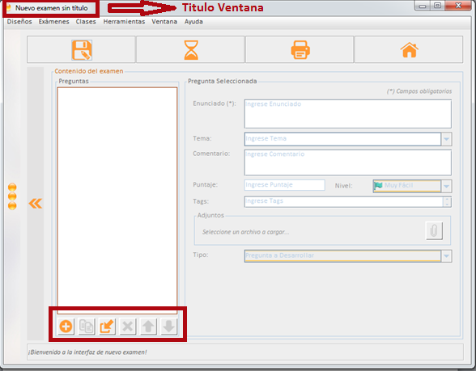

Figura 13

A continuación se explicará la función de los botones de la parte inferior de la ventana marcados en la Figura 13.

|  |  |
| --- | --- |
| **Botón** | **Función** |
| Figura 14 | Genera una nueva pregunta con todos sus campos en blanco. |
| Figura 15 | Duplica la pregunta, generando una nueva pregunta que es una copia idéntica de la anterior, cuyos campos pueden luego modificarse. Esta funcionalidad es muy útil al momento de trabajar con preguntas que difieren en pocos campos. |
| Figura 16 | Genera preguntas en base a otras presentes en otros diseños de exámenes. Para la búsqueda se iniciara una nueva ventana (explicado en Figura 23). |
| Figura 17 | Elimina la pregunta seleccionada del diseño del examen. |
| Figura 18 | Estos botones tienen la función de cambiar el orden de una pregunta seleccionada, desplazándola hacia arriba o hacia abajo según indique el sentido la flecha. Cabe aclarar que este orden afecta sólo la vista del profesor, ya que las preguntas se presentarán al alumno de manera aleatoria. |

En la sección “Pregunta Seleccionada” se podrán editar los datos de la pregunta marcada en la lista a su izquierda (ver Figura 13). Allí se deberá completar el campo obligatorio de “Enunciado” y se podrán completar o dejar en blanco el resto de los campos.

El campo de tags es para colocar palabras claves que identifiquen a la pregunta, para agregar palabras y separarlas se deberá usar la coma “,”. El sistema brinda la función de autocompletado para el campo de tags, por lo que se podrá recuperar tags usado en preguntas anteriores.



Figura 19

En la parte izquierda del panel de contenido de examen, sobre los botones antes explicados, se encuentra la lista de preguntas del examen actualmente siendo editado. En esta lista se podrá seleccionar una pregunta como se muestra en la Figura 20, cargándose automáticamente los campos correspondientes en el panel “Pregunta Seleccionada”, listos para su modificación.

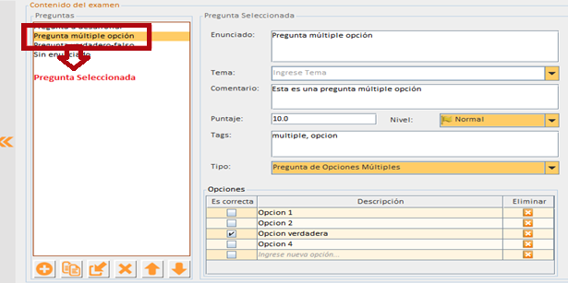

Figura 20

Cuando se quiera guardar el examen deberá presionarse el botón de la Figura 8. El resultado de la operación podrá ser observado en la parte inferior de la ventana, en donde se encuentra la ayuda integrada. Si la operación tuvo algún inconveniente, aparecerá un mensaje como el de la Figura 22.



Figura 22

De no ocurrir ningún problema con los datos cargados, saldrá un mensaje como el de la Figura 23.



Figura 23

## Tipos de preguntas

Al crear la pregunta se le permite al usuario seleccionar el tipo de pregunta mediante el campo “Tipo”. Allí se desplegará una lista con todos los tipos de preguntas para los que el sistema da soporte (Figura 24).

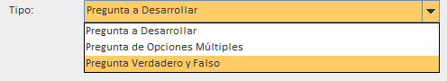

Figura 24

En el siguiente se explica los detalles de cada tipo de pregunta

|  |  |
| --- | --- |
| **Tipo de pregunta** | **Detalles** |
| Pregunta a desarrollar | Este tipo de pregunta no tiene ningún detalle, solo los campos antes nombrados de una pregunta. |
| Pregunta de Opciones Múltiples | Figura 25  Este tipo de pregunta tiene como agregado la lista de múltiples opciones posibles que se presentan al alumno. En la tabla debe ingresarse una descripción para cada una, y debe indicarse cuáles son correctas mediante la casilla de marcado en la columna izquierda.  Una nueva opción puede ingresarse posicionándose sobre última celda y comenzando a escribir. La edición termina con un doble enter, y los ítems pueden eliminarse presionando el botón eliminar en la fila correspondiente en la columna derecha. |
| Pregunta de Verdadero y Falso | Figura 26  Para este tipo de pregunta debe indicarse además si el enunciado es verdadero o falso. También permite solicitar al alumno que se ingrese una justificación, marcando con un tic la opción “Solicitar justificación”. |
| Pregunta Numéricas | Figura 27  Para este tipo de pregunta se puede indicar que respuesta correcta acepte solo un número o que acepte como respuesta correcta un numero dentro de un intervalo o rango. Para ello se debera indicar por medio de los botones que opcion se desea. Tambien se puede agregar opcionalmente una variacion permitida a la respuesta, por defecto esta es cero. |
| Preguntas de Relación de columnas | Figura 28  Para este tipo de pregunta se debera colocar del lado izquierdo la primera opcion, y del derecho la respuesta a esa opcion, luego el sistema automaticamente cambiara el orden aleatoriamente. |

## Importar pregunta

Luego de hacer click sobre botón de la Figura 16, correspondiente a la opción de importar preguntas de exámenes existentes, se abre una nueva ventana (Figura 29).

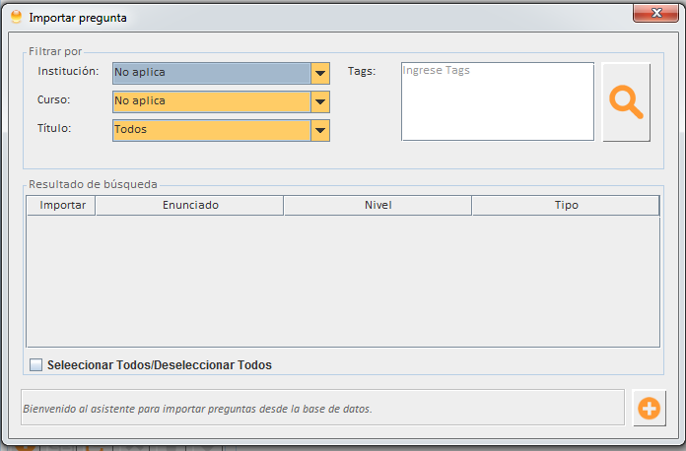

Figura 29

Para la búsqueda de preguntas de examen anteriores se podrán seleccionar los distintos filtros de instituciones, cursos, título y/o tags. Los campos de institución, curso y título se podrán completar de acuerdo a las instituciones, cursos y título de examen cargados previamente. También se permite buscar preguntas por los tags (palabras claves) que tenga asignado la pregunta.

# Administrar Cursos e Instituciones

Para acceder a la administración de cursos e instituciones, luego de desplegado el menú mostrado en la Figura 2 se deberá hacer click sobre el botón Cursos e Instituciones (como se muestra en la figura 30).

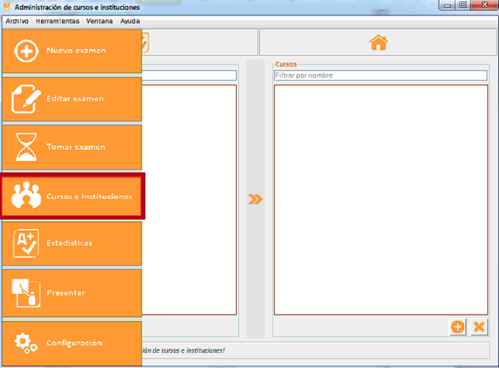

Figura 30

En esta ventana se verán las instituciones y cursos previamente cargados. Estas instituciones y colegios se podrán editar haciendo doble click en la institución o el curso para abrir las ventanas de edición correspondiente (Figuras 32 y 33)



Figura 31

## Crear nueva institución

Luego de hacer click en el botón de agregar nueva institución, la misma tendrá los botones de guardar y volver a la ventana de administración (Figura 32). Es requerido que se ingrese el campo “Nombre”. Además permite agregar y quitar una imagen o logo de la institución.

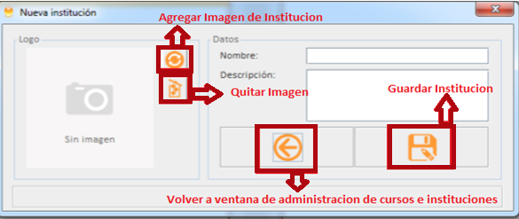

Figura 32Crear nueva institución

Para acceder a la creación de un nuevo curso previamente se deberá tener seleccionada una institución en la lista de la Figura 31 tal como se muestra, luego hacer click en el botón de agregar nuevo curso se abrirá la ventana de la Figura 33 la cual contara con dos campos a completar y dos botones (señalados en Figura 33), uno para guardar el nuevo curso y otro para volver a la ventana de la Figura 31

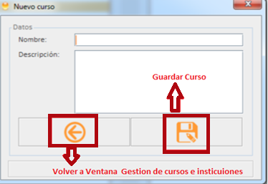

Figura 33

# Administración de exámenes

Para la administración de exámenes se deberá buscar en la barra de menú (Indicado Figura 1) la opción de “Administrar diseños”.

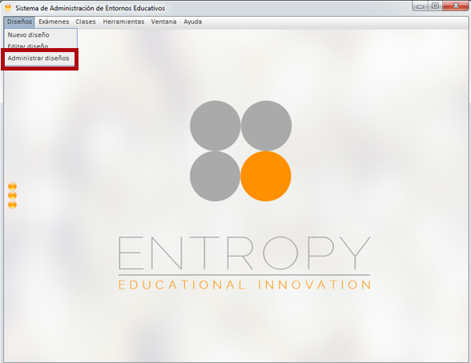

Figura 34

Luego de hacer click sobre el botón indicado en la Figura 34 se abrirá la siguiente ventana, en la cual se verá el listado de instituciones y cursos cargados en el Programa Entropy.

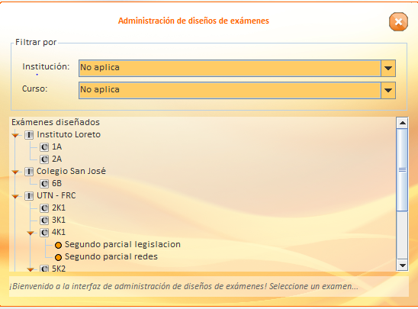

Figura 35

En esta ventana podrá ver los diseños de examen ya creado y seleccionar un diseño de examen para poder seleccionar alguna de las actividades posibles (Editar diseño de examen, Duplicar diseño de examen, Eliminar diseño de examen, Tomar diseño de examen) sobre un diseño. En la Figura 36se muestra como se ve visualmente cuando un examen es seleccionado.

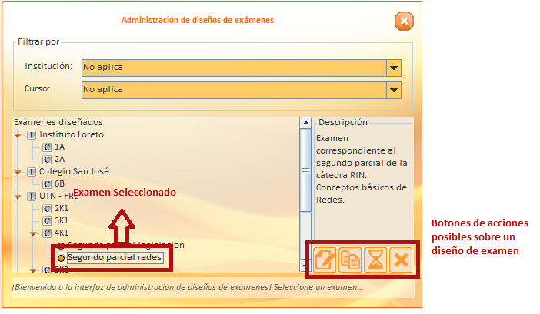

Figura 36 Ejemplo de diseño de examen seleccionado

Cuando un diseño de examen se selecciona, en el costado derecho se carga la descripción del mismo y cuatro botones que permite alguna de las acciones sobre el diseño de examen.

## Edición de diseño de examen

La edición de un diseño de examen consta de volver a cargar un diseño para hacerle los cambios que se deseen para guardarlo y reemplazarlo. Para comenzar la edición se deberá hacer click sobre el botón marcado en la Figura 31 para que se despliegue la ventana para editar un diseño.

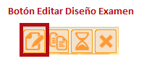

Figura 37

En la edición se desplegara una ventana como la de crear un nuevo diseño de examen pero con todos los datos cargados y preguntas cargados previamente. El resto del proceso de edición de diseño no tiene diferencias con crear un nuevo diseño de examen.

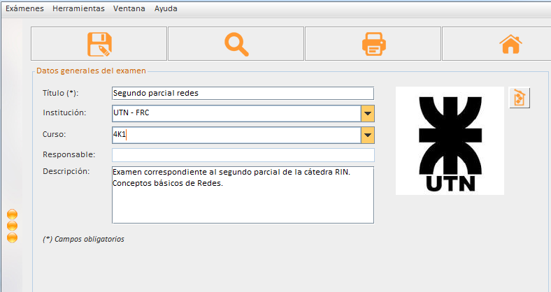

Figura 38 Ejemplo de un diseño de examen recién cargado para editar.

## Duplicar diseño de examen

Duplicar un diseño de examen consta de volver a cargar un diseño para hacerle los cambios que se deseen para guardarlo y crear un nuevo diseño de examen. Para comenzar a duplicar el diseño de examen se deberá hacer click sobre el botón marcado en la Figura 33 para que se despliegue la ventana para duplicar un diseño.

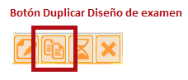

Figura 39



Figura 40 Ejemplo de diseño de examen seleccionado para duplicar.

## Eliminar Diseño de examen

Eliminar un diseño de examen consta de eliminar un diseño de la lista de diseño de exámenes posibles para ser seleccionados. Para eliminar un diseño de examen se deberá hacer click sobre el botón marcado en la Figura 35 para que se despliegue la ventana para editar un diseño.

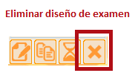

Figura 41

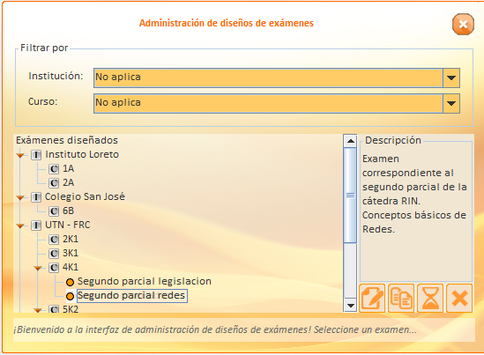

Figura 42 Ejemplo antes de eliminar un diseño de examen.

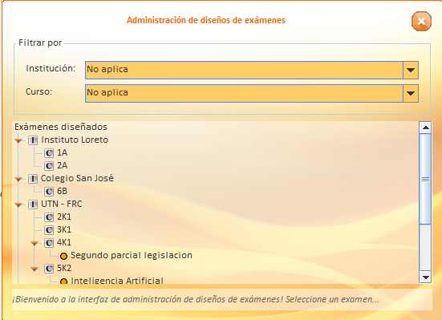

Figura 43 Ejemplo después de eliminar un diseño de examen.

## Tomar de examen

Tomar un diseño de examen es el primer paso para empezar a tomar un examen a los alumnos. Para comenzar a tomar un examen se deberá hacer click sobre el botón marcado en la Figura 38 para que se despliegue la ventana para editar un diseño.

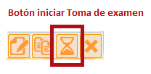

Figura 44

Cuando se selecciona un diseño de examen para tomar no se le pueden realizar cambios al mismo.

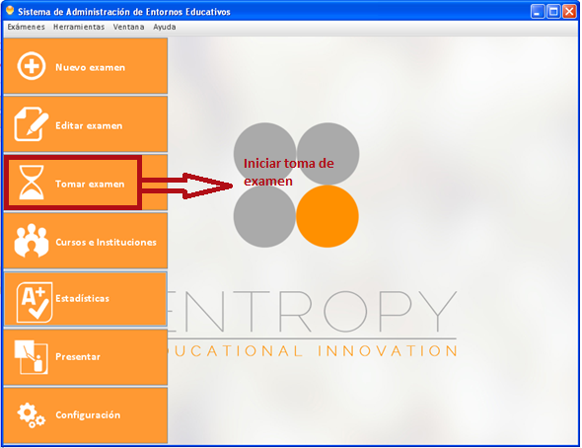

Figura 45

También para tomar un examen se puede acceder desde la pantalla inicial al desplegar el menú del costado izquierdo (indicado en la Figura 1) haciendo click en el botón tomar examen.

Luego de acceder a tomar examen se iniciara la ventana de la Figura 46

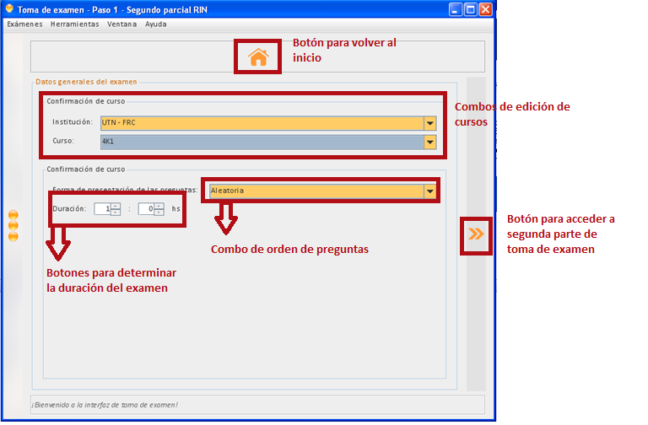

Figura 46

En esta ventana se podrá editar el curso e institución al cual se quiere tomar el examen junto con la duración que se le quiere dar al examen y el orden de presentación que se desee dar a las preguntas.

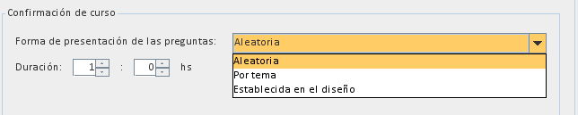

Figura 47

Las opciones para cambiar el orden de las preguntas del diseño de examen se muestran en la Figura 41. La opción “Aleatoria” cambia el orden de las preguntas del diseño de examen para que se muestren en los exámenes de los alumnos con un orden azaroso para cada uno de los alumnos. La opción “Por tema” cambia el orden de las preguntas del diseño de examen para mostrarlos por un orden alfabético de los Temas de cada pregunta del diseño de examen. La opción “Establecida en el diseño” mantiene el orden de las preguntas de acuerdo al diseño de examen.

Para acceder al segundo paso de la toma de examen se debe hacer click en la doble flecha de la derecha indicada en la Figura 46. Una vez hecho click se iniciara la ventana mostrada en la Figura 48

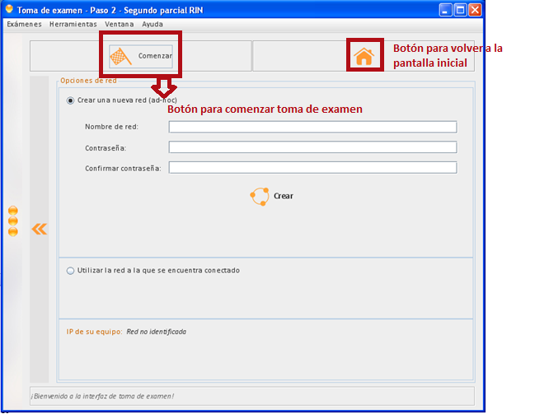

Figura 48

Una vez iniciada la ventana se podrá visualizar la selección del método de acceso (Red) que tendrán los alumnos al parcial. El sistema Entropy brinda 2 opciones para el método de acceso por medio de red.

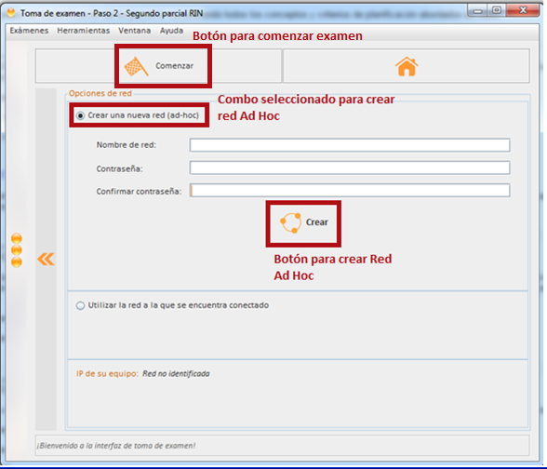

Figura 49

La Primera opción es de crear una nueva red (ad-hoc) que crea una red a partir de la notebook o netbook misma. La crear la nueva red se deberá completar los campos de nombre de red con el cual usted desee que sus alumnos la identifiquen y su contraseña correspondiente. Esta contraseña debe contar con una longitud de 8 caracteres. Esta contraseña deberá coincidir en el campo de Contraseña y Confirmar contraseña.

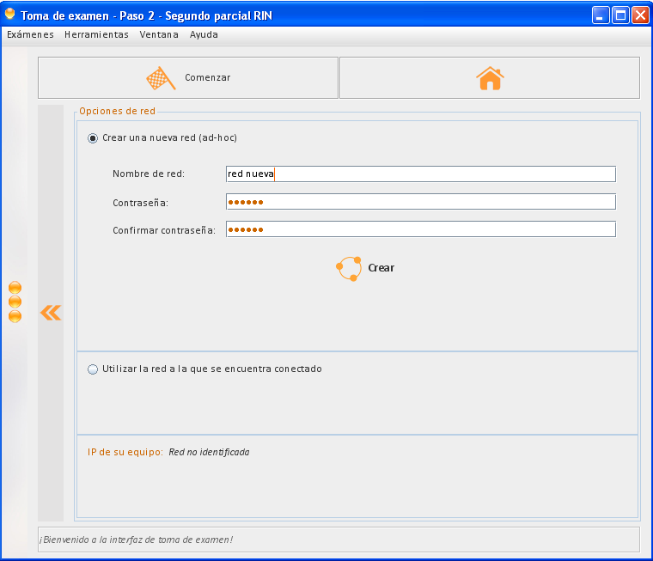

Figura 49 Ejemplo de una contraseña incorrecta (No cumple con la longitud de caracteres pedida)

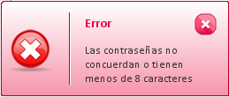

Figura 50

La Figura 50 muestra el mensaje de error que se abrirá en caso de que la contraseña no cumpla con los requisitos especificados anteriormente.

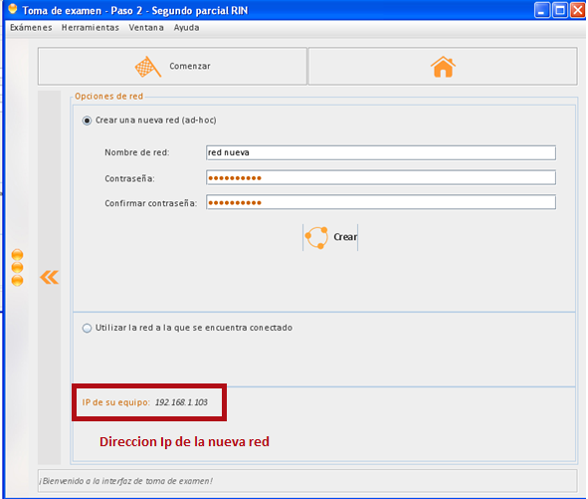

Figura 51 Ejemplo de contraseña aceptada y creación de la red

Cuando la red tiene un nombre y la contraseña cumple con los requisitos se crea la red a la cual podrán acceder los alumnos para empezar el examen. Para que los alumnos puedan acceder a la red deberán copiar la dirección de IP de su equipo que se marca en la Figura 51.

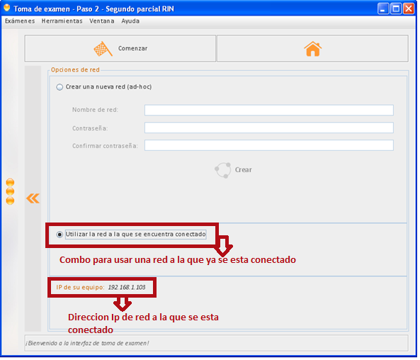

Figura 52 Ejemplo de acceso por un red física que ya se tenga.

La segunda opción que brinda el sistema Entropy es la de utilizar una red física a la que el docente esté conectado y a la que se puedan conectar los alumnos. Para que los alumnos puedan acceder a la red deberán copiar la dirección de IP de su equipo que se marca en la Figura 52.

Para comenzar con el examen después de determinar cuál se deberá hacer click sobre el botón Comenzar marcado en la Figura 49.

Cuando se comienza el examen se abre la ventana de la Figura 53 en la cual se podrá visualizar los alumnos conectados al examen y los detalles de su estado en la resolución del examen, modificar el tiempo de examen agregando o quitando tiempo según lo desee el docente y cancelar el examen.

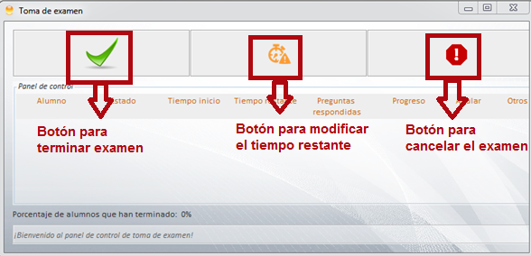

Figura 53

Cuando se hace click en el botón Modificar el tiempo restante del examen se abrirá la ventana mostrada en la Figura 55.

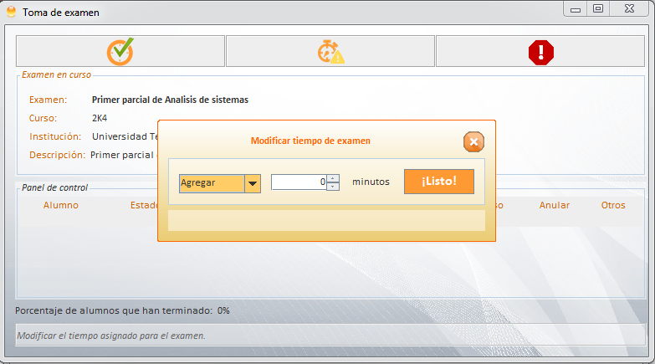

Figura 54

En esta ventana se podrá agregar o quitar tiempo al examen de acuerdo a la decisión del docente que esté a cargo de tomar el examen. Para confirma el cambio en el tiempo del examen se deberá hacer click en ¡Listo!

Cuando se hace click sobre el botón “Cancelar toma de examen” se abrirá el mensaje mostrado en la Figura 55.

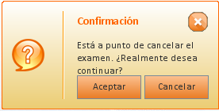

Figura 55

En la Figura 56 se puede visualizar como se vería la toma de un examen con un alumno de ejemplo realizando el examen. En la misma se puede notar que se visualiza el progreso de los alumnos a medida que van haciendo el examen tanto en porcentaje como en cantidad de preguntas respondidas que se muestra en el área marcada la Figura 56.

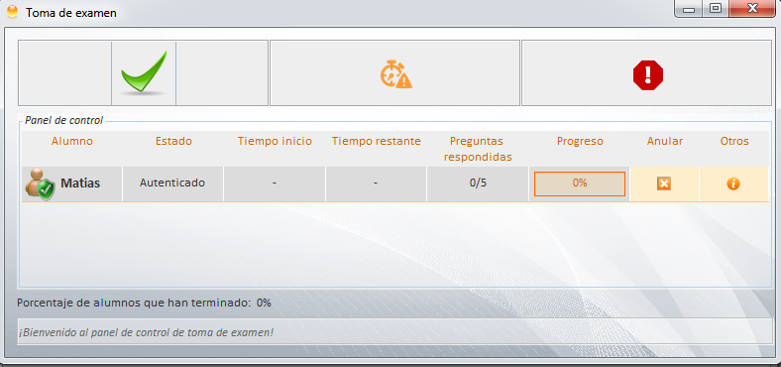

Figura 56 Ejemplo de alumnos en la toma de examen

Para que el alumno pueda comenzar el examen primero se debe autenticar al mismo por el código que se muestra en la ventana de la Figura 58 remarcado que se abre luego de hacer click sobre el botón

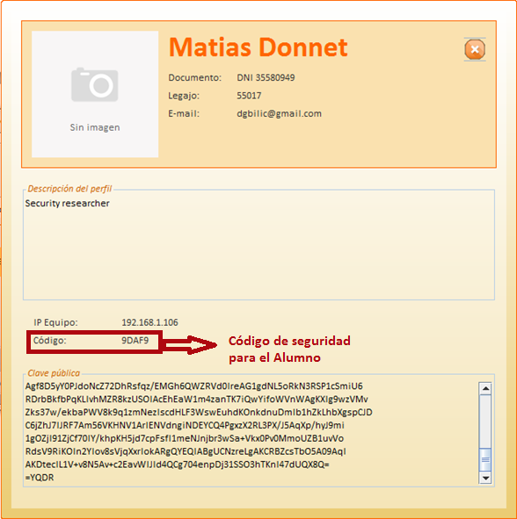

Figura 58

# Corrección de resoluciones de exámenes.

Una vez tomado los exámenes se podrán corregir o visualizar las resoluciones de los alumnos haciendo click en el botón del menú señalado en la Figura 59

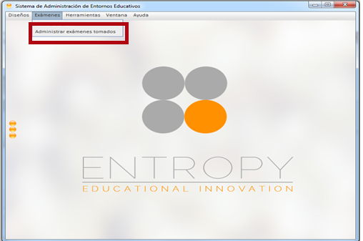

Figura 59

Luego de hacer click sobre el botón se abrirá la siguiente ventana en la que se podrá visualizar todos los exámenes tomados. En la parte superior se cuenta con filtros de Institución, Cursos y Estado del examen con respecto a sus correcciones si están completas o incompletas.

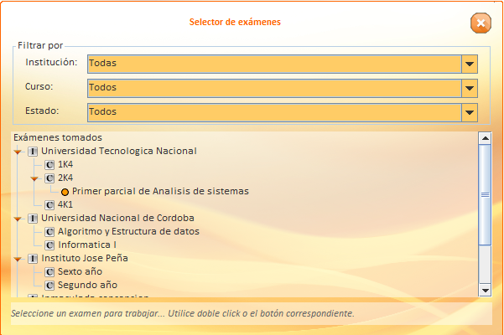

Figura 60

Cuando se hace click sobre un examen se puede ver a la derecha los detalles del examen.

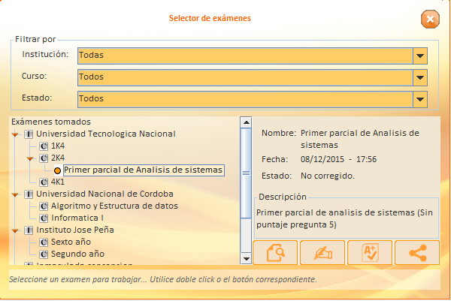

Figura 61

A continuación se explica la función de cada botón en la parte inferior de los detalles de cada examen.

|  |  |
| --- | --- |
| **Botón** | **Función** |
| Figura 62 | Permite visualizar las resoluciones de los alumnos del examen seleccionado. |
| Figura 63 | Permite corregir las preguntas de los exámenes sin calificar del examen seleccionado. |
| Figura 64 | Permite ver las estadísticas que se tuvieron en el examen seleccionado. |
| Figura 65 | Permite compartir por e-mail la resolución del examen seleccionado con todos los alumnos. |

Cuando se hace click en ver resoluciones se abrirá la siguiente ventana en la que se podrá ver la lista de alumnos que hicieron el examen y el estado de su corrección. Al hacer click sobre una resolución se verá los detalles del alumno como nombre, legajo, estado de la resolución duración, calificación, porcentaje de aprobado, preguntas respondidas y preguntas corregidas.

Además si la luz del lado izquierdo del nombre del alumno es verde es que ya está corregido toda su resolución y si esta en rojo es que todavía falta de corregir alguna pregunta de su resolución.

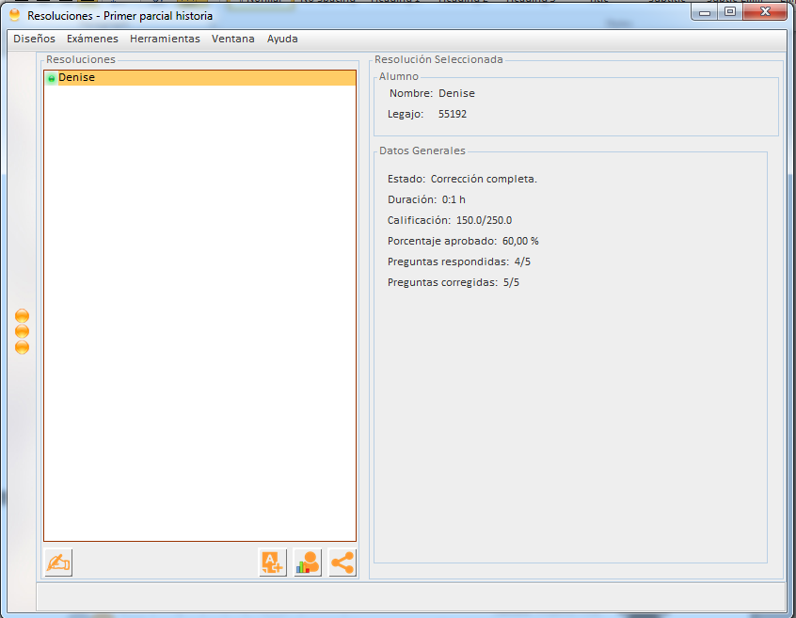

Figura 66.

A continuación se explica la función de cada botón en la parte inferior de la lista de cada alumno.

|  |  |
| --- | --- |
| **Botón** | **Función** |
| Figura 67 | Permite corregir las preguntas que faltan corregir del examen de este alumno. La luz del costado izquierdo al nombre indica si el examen no le falta ninguna pregunta (Verde) en este caso al hacer click se abrirá un mensaje celeste que indica que no le quedan preguntas por corregir o todavía tiene preguntas por corregir (Rojo) en este caso al hacer click se iniciara la corrección al desplegarse el panel de la Figura xx. |
| Figura 68 | Permite la corrección y/o visualización del examen del alumno seleccionado que se explica con más detalles en el siguiente apartado. |
| Figura 69 | Permite visualizar las estadísticas de este alumno. |
| Figura 70 | Permite enviar por e-mail al alumno seleccionado la corrección de su examen. |

## Corrección de una resolución.

Cuando se hace click sobre el botón de la Figura 59. Se desplegara un panel con unicamente las preguntas que faltan de corregir de esa resolucion. En caso de que se intente hacer click sobre ese botón y no tenga mas preguntas sin corregir se abrira el mensaje de la Figura 63.

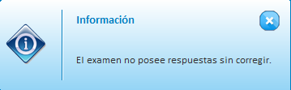

Figura 71

Cuando se hace click sobre elbotón de la Figura 67. Se desplegara un panel como el de la Figura 72 con todas las preguntas de la resolucion incluyendo aquellas que el sistema corrige automaticamente.

A continuacion se puede ver un ejemplo de visualizacion de una resolucion ya corregida.

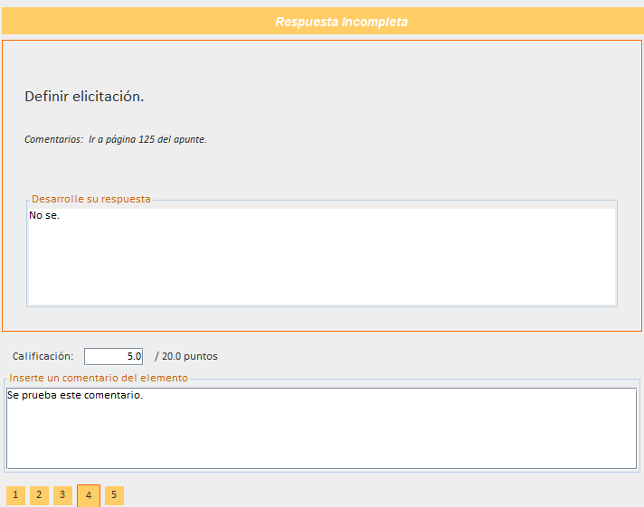

Figura 72. Ejemplo de visualización de resolución ya corregida.

En este ejemplo podemos ver el resultado de la respuesta, el comentario del profesor que le hizo a la pregunta en el diseño de examen, la calificación que obtuvo y un espacio para agregar un motivo o causa por el cual se obtuvo ese resultado en la pregunta corregida.

## Posibles resultados de preguntas

Las preguntas de las resoluciones tienen 3 posibles resultados de corrección: Respuesta correcta (ejemplo en Figura 73), Respuesta incorrecta (ejemplo en Figura 74) y Respuesta incompleta (ejemplo en Figura 75)

### Respuesta Correcta.

En las respuestas correctas se podrá ver de color verde el resultado de la respuesta del alumno a la preguntas y se otorgara la totalidad del puntaje.

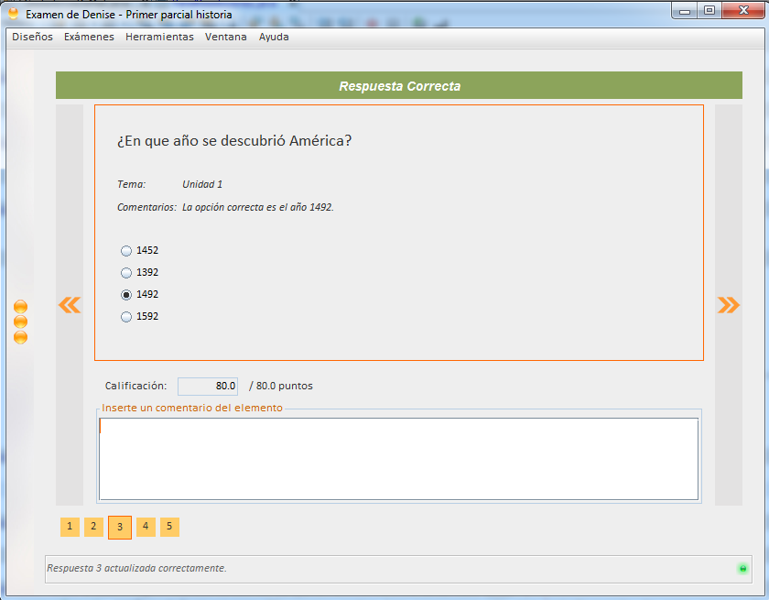

Figura 73. Ejemplo de respuesta correcta.

### Respuesta incorrecta

En las respuestas incorrectas se podrá ver de color rojo el resultado de la respuesta del alumno a la preguntas, no obtendrá nada del puntaje de la pregunta y se podrá visualizar en la respuesta en color rojo cual fue el error del alumno en la respuesta y cuál era la respuesta correcta.

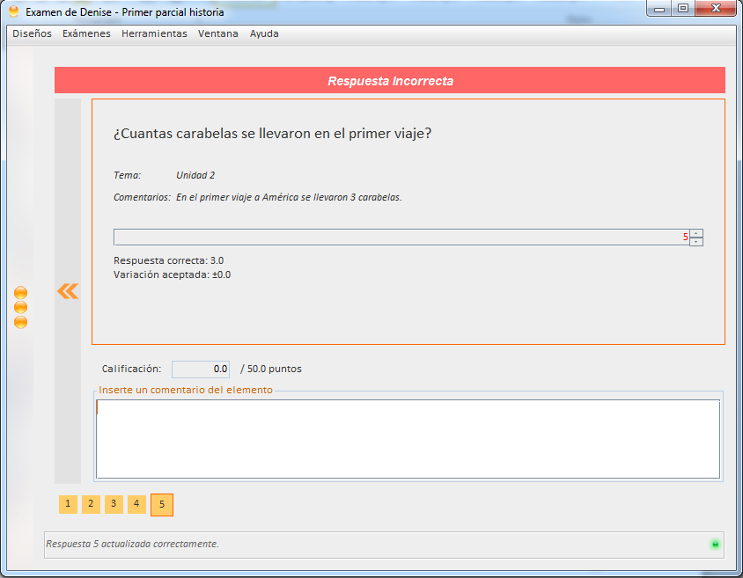

Figura 74. Ejemplo de respuesta incorrecta.

### Respuesta incompleta

En las respuestas incompletas se podrá ver de color naranja pastel el resultado de la respuesta del alumno a la preguntas y se otorgara el puntaje que el profesor crea adecuado a su respuesta.



Figura 75 Ejemplo de respuesta incompleta.

## Envió de mail de las resoluciones

El sistema además permite enviar las resoluciones por mail haciendo click en el botón de la Figura 70 de la ventana de la Figura 66. Luego de hacer click se abrirá la ventana de la Figura 76 en la cual se adjuntara un archivo pdf con la resolución y se deberá cargar el mail del alumno, y se pueden completar el asunto y cuerpo del mail que se desea mandar.

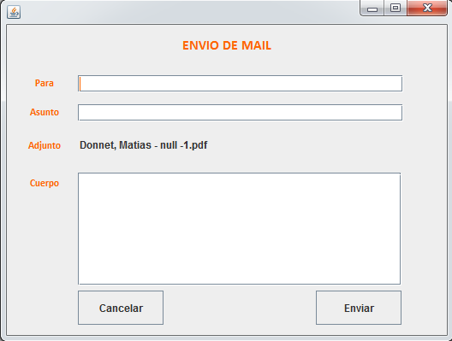

Figura 76

# Estadísticas de Resoluciones

El sistema permite también obtener estadísticas de los resoluciones si el profe desea, como por ejemplo cantidad de resoluciones, o cantidad de aprobados en un examen tomado. Para hacer esto se debe acceder a al selector de exámenes haciendo click sobre el menú y allí adentro al botón de “Administrar exámenes tomados” como se muestra en la Figura 111.

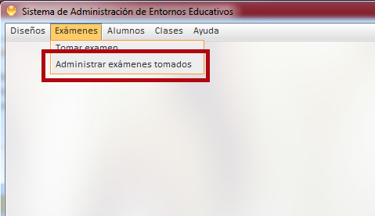

Figura 77

Una vez hecho click sobre el botón se abrirá una ventana con el selector de exámenes tomados. Allí se podrá seleccionar el examen que se desee para ver las estadísticas. Para seleccionar un examen solo se debe hacer sobre el mismo y luego de eso se abrirá la lista de opciones que se pueden hacer sobre él. Para ver estadísticas se deberá hacer click sobre el botón marcado en la Figura 78.

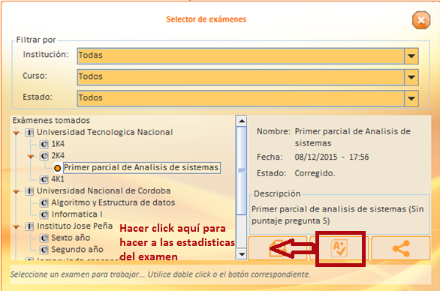

Figura 78

Luego de esto se abrirá la ventana mostrada en la Figura 79 en la cual se podrá acomodar con los filtros para ver la estadística que el profesor desee. Al principio no está cargado ningún filtro y se mostrara un histograma con las notas de las resoluciones de los alumnos. Para modificar esta estadística se deberá acomodar los filtros según lo que se quiera observar, para esto se debe cambiar los filtros remarcados en la Figura 79.

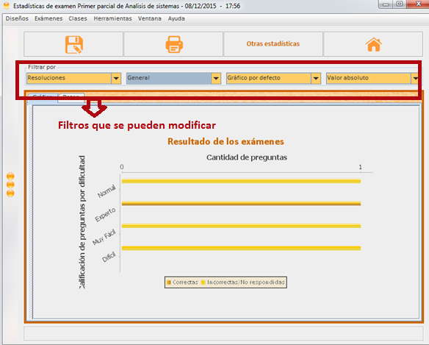

Figura 79

## Filtros

Los filtros sé que se pueden seleccionar se mostraran a continuación.

Según Aprobados, No aprobados o todas las resoluciones como se muestra en la Figura 80

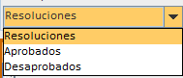

Figura 80

Según la estructura tomada en el examen clasificando las preguntas por tema, dificultad o la pregunta como se muestra en la Figura 81

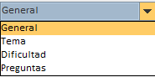

Figura 81

También se puede seleccionar el tipo de grafico que se quiere ver como grafico de torta, grafico lineal y grafico de barras como se muestra en la Figura 82.

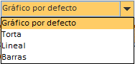

Figura 82

Por último se puede seleccionar si se quiere ver el valor absoluto de la cantidad o si se quiere ver como un porcentaje del total de esa resolución como se muestra en la Figura 83.

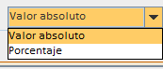

Figura 83

## Guardar estadísticas

Las estadísticas generadas del examen se podrán guardar para ser utilizadas con otro programa para realizar los cambios que el profesor considere conveniente o bien imprimir directamente las estadísticas que se obtienen con el sistema. Para esto se debe hacer click sobra los botones de la parte superior de la ventana mostrados en la Figura 84

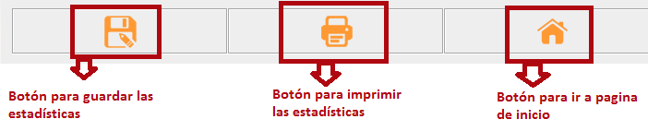

Figura 84

# Estadísticas de alumnos

También se podrán obtener estadísticas de cada alumno si el profesor lo desea como por ejemplo cantidad de exámenes rendidos, cantidad de clases a la que asistió, etc. Para acceder a esta funcionalidad se deberá hacer click sobre el botón buscar dentro del menú Alumno en la parte superior como se muestra en la Figura 85.

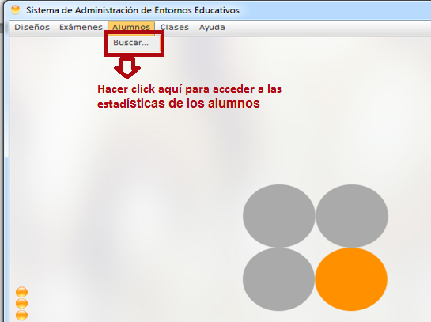

Figura 85

A continuación se abrirá una nueva ventana en la cual podre buscar los alumnos que en algún momento realizaron un examen o asistieron a una clase. A esta búsqueda se podrá utilizar los filtros disponibles del alumno como por ejemplo Nombre, Apellido, Legajo, Documento, Institución y Curso.

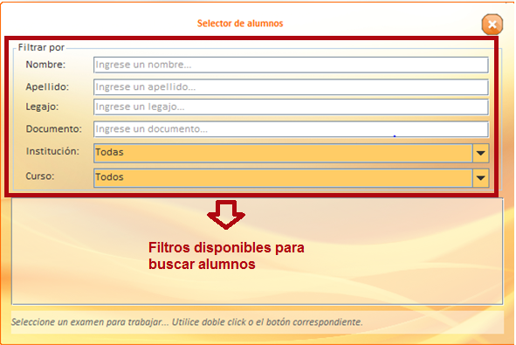

Figura 86

Una vez aplicado uno o más filtros se verán todos los alumnos que cumples con estos filtros como se muestra en la Figura 87.

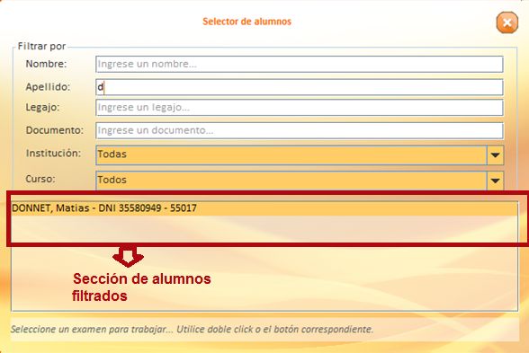

Figura 87 Ejemplo de uso de filtros en búsqueda de alumno

Para seleccionar un alumno se debe hacer doble click sobre el mismo. Una vez que se selecciona el alumno se desplegara una ventana (Figura 88) en la cual se podrá ver las estadísticas generales del mismo.

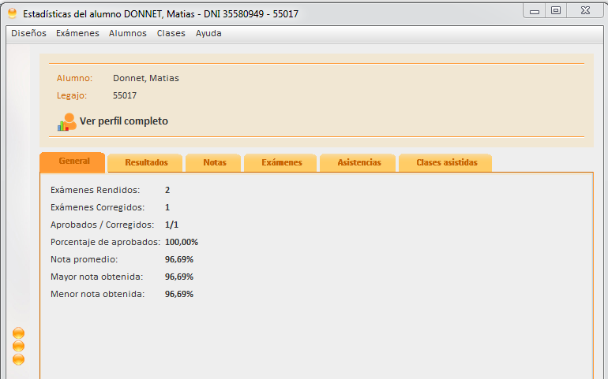

Figura 88

Si se desea ver distintas estadísticas e informes más detallados de este alumno se podrá cambiar de pestaña.

## Pestañas de informes y estadísticas

Cada pestaña presenta información del alumno dependiendo cual se encuentre posicionado. A continuación se mostrará un ejemplo de cada una con su explicación.

La primera pestaña muestra la información general del alumno como la cantidad de exámenes rendidos, cuantos aprobó, nota promedio y otros datos que le pueden ser útil al profesor. Ejemplo de esta es la Figura 89

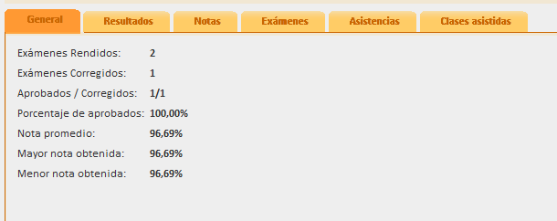

Figura 89 Ejemplo de pestaña general

La segunda pestaña muestra un informe de barras en la cual se puede la cantidad de exámenes aprobados, desaprobados y anulados que tiene el alumno.

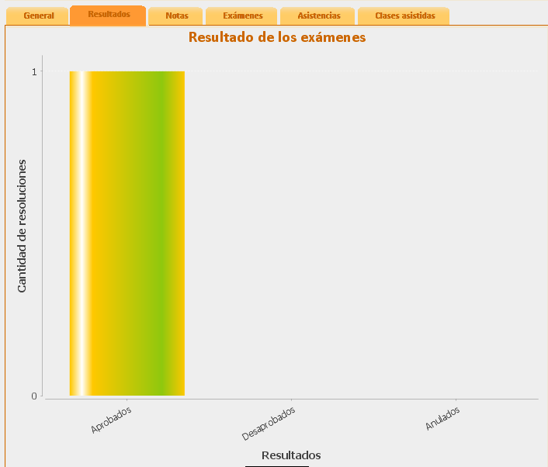

Figura 90 Ejemplo de pestaña resultados.

La pestaña de Notas muestra una estadística de las notas obtenidas en los exámenes por el alumno.

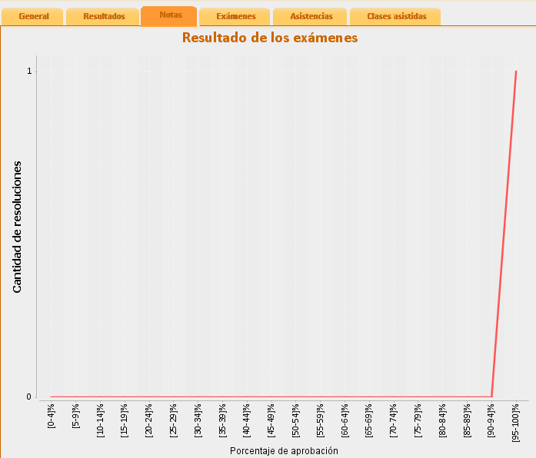

Figura 91 Ejemplo de pestaña Notas

La pestaña de exámenes muestra el histórico de exámenes resueltos por el alumno con la nota obtenida y la información de estado, curso y fecha de cada examen cuando se tomó.

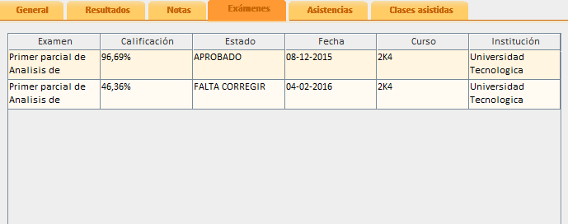

Figura 92 Ejemplo de pestaña exámenes

La pestaña de asistencia presenta un informa de la asistencia a presentaciones que ha tenido el alumno.

La pestaña de clases presenta un listado de a cuales clases ha asistido el alumno.

# Presentaciones de Clases

Con el sistema también se podrá dictar clases mediante la funcionalidad de presentaciones compartiendo pantalla con todos los alumnos que se conecten a la misma. Además se podrá tomar asistencia de la clase y guardar la misma. Para acceder a esta funcionalidad se debe hacer click sobre el botón marcado en la Figura 93.

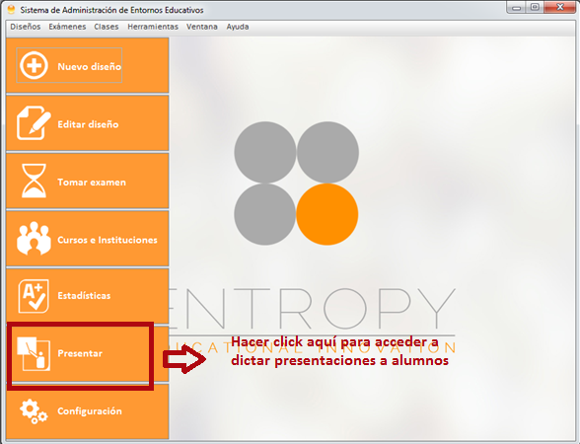

Figura 93

Una vez hecho click se abrirá una ventana similar a cuando se quiere tomar un examen en la cual se podrá elegir la forma de conexión. Se podrá crear una red inalámbrica o utilizar la red a la que ya está conectado y los alumnos también para así obtener la dirección ip a la cual los alumnos se conectaran. Luego de obtenida la dirección ip podrá empezar la presentación haciendo click sobre el botón Comenzar marcado en la Figura 94.

## Conexión

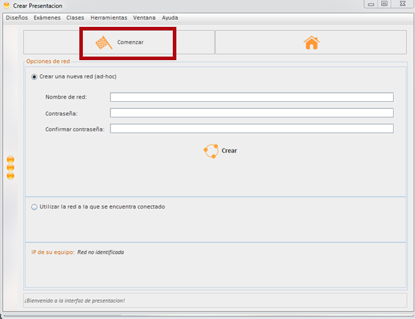

Figura 94

## Gestión de la presentación de clase

Una vez comenzada la clase se abrirá una nueva ventana en donde podrá ver los alumnos conectados, terminar la presentación cuando quiera o guardar el listado de alumnos que estuvieron presentes como se muestra en la Figura 95.

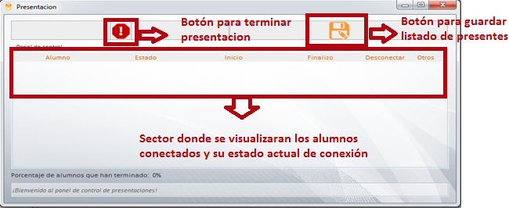

Figura 95